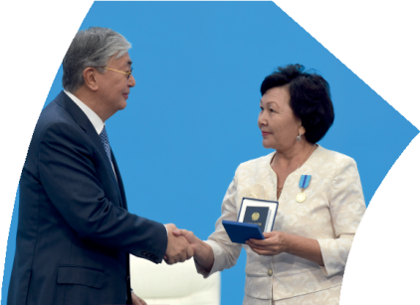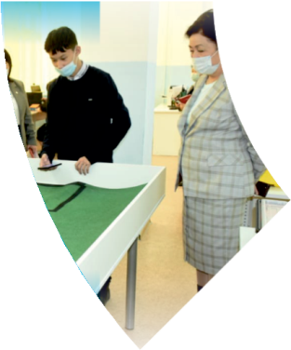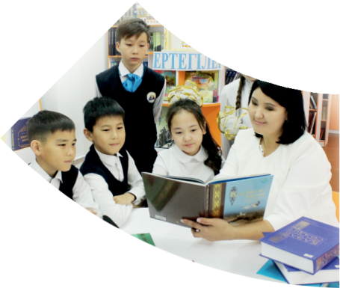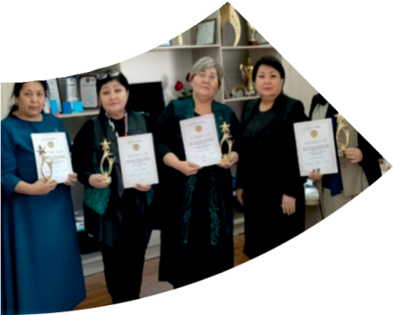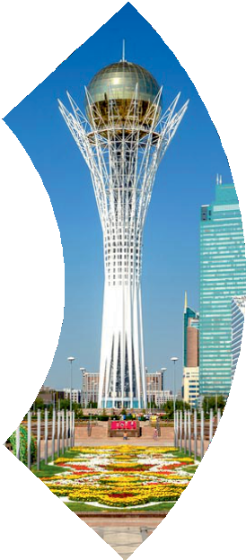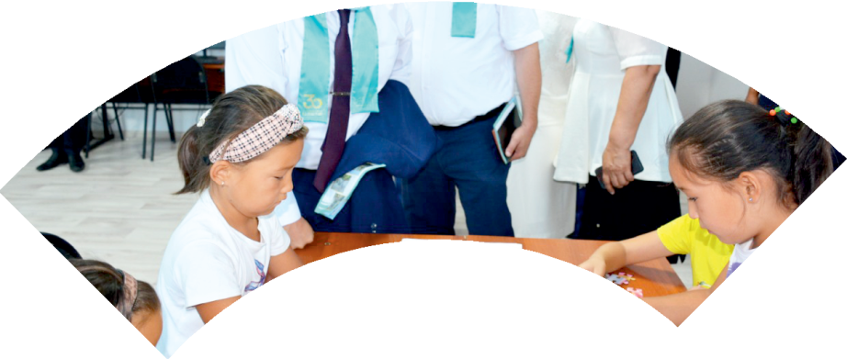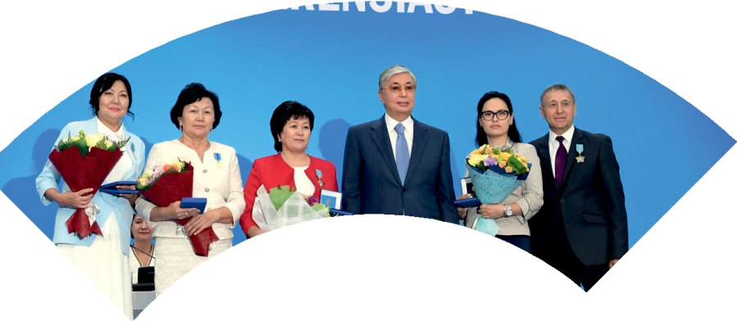

**Құрметті ұстаз – бақ**

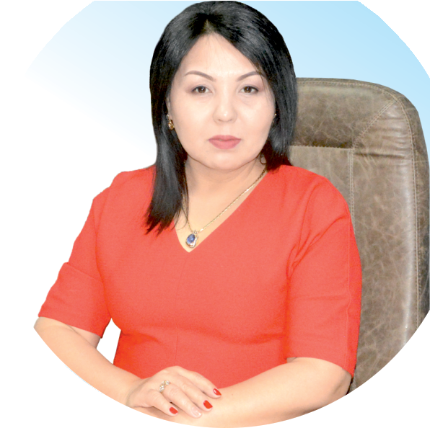

**сыйлаған еңбегі,**

**Абыройлы, сыйлы жандар**

**елдегі**

***ЕСЕН Бақыткүл Артыққызы,***



***бас редактор***

Адамзатқа бақыт сыйлайтын басты құндылық білім екені белгілі. Кез-келген мемлекеттің бәсекеге қабілеттілігі де ең алдымен азаматтарының білім деңгейіне байланысты болатынын өмірдің өзі дәлелдеуде. Сондықтан да Қазақ Елінің ғажап елге айналуы үшін білім саласын басым бағытта дамытуға бәріміз өз үлесімізді қосуымыз керек деп ойлаймын. Қазақстан Республикасының Президенті Қасым-Жомарт Тоқаев ««Ұстазы жақсының ұстамы жақсы» деген халқымыз. Ұстазсыз адам болмайды. Бәріміз де кезінде мұғалімнің тәлімін алып, білімін үйрендік. Сондықтан болашаққа жол сілтейтін мұғалімнің еңбегін лайықты бағалау – өте маңызды міндет» деп атап өтіп, ұстаздардың еңбегін жоғары бағалаған болатын.

Еліміздің өркендеуіне өлшеусіз үлес қосып, жарқын болашағымыз жас ұрпаққа сапалы білім, жақсы тәрбие беру жолында аянбай еңбек етіп жүрген ұстаздар қауымына қандай құрмет көрсетсек те жарасады. Осыған орай редакциямыз «Мұғалімдер күні» мерекесі, «Ұлт ұстазы Ахмет Байтұрсыновқа 150 жыл» мерейтойына орай қоғамда Ұстаздар қауымының ұлы еңбегін бағалап, білім саласының дамуына сүбелі үлес қосып жүрген ұстаздарымызды дәріптеу, оларға алғыс білдіріп, «ҚҰРМЕТТІ ҰСТАЗ» төсбергісімен марапаттау, мадақтау мақсатында«ҚҰРМЕТТІ ҰСТАЗ**»**Республикалық байқауын ұйымдастырған болатынбыз. Байқауға республика көлеміндегі мектепке дейінгі, орта, арнайы, мамандандырылған, қосымша, жалпы орта, техникалық және кәсіптік білім беру ұйымдарының кемінде 5 жыл үздіксіз педагогикалық еңбек өтілі бар ұстаздары қатысты. Педагог кадрлардың теориялық білімі мен практикалық дағдыларын тереңдету, педагог мәртебесін арттыру, сапалы білімге қолжетімділікті арттыратын ең құнды материалдарды жинақтап, жақсы мұғалімдердің тәжірибе алаңын құру, кәсіби деңгейін ұдайы көтеріп отыру, теориялық білімі мен әдістемелік біліктілігін үздіксіз жетілдіру, мұғалімдерді оқытудың озық әдіс-тәсілдерімен қаруландыра отырып, шығармашылық жұмыстарын баспа беттерінде жариялауға мүмкіндік жасау, жаңаша жұмыс жасауға ынталандыру, олардың еңбегіне алғыс айту мақсатында ұйымдастырған байқауымызға еліміздің барлық аймақтарының ұстаздары белсенді қатысқаны бізді үлкен қуанышқа бөледі.

Байқау жеңімпаздарына «Мұғалімдер күні мерекесіне орай «ҚҰРМЕТТІ ҰСТАЗ» төсбелгісі мен арнайы Грамотасы беріліп, педагогтың шығармашылық еңбегі болып табылатын жаңартылған білім бағдарламасының әдіс-тәсілдерін қолданып өткізген ашық сабағы «БІЛІМ ШЫҢЫ-ҒЫЛЫМ СЫРЫ» журналының bilim-shini.kz сайтында жарияланып отыр. Байқаудың барлық қатысушылары Сертифкатталды. Бұл өз кезегінде педагогтардың ең құнды материалдары жинақталып, озық тәжірибе алаңының құрылуының бастамасы болуда.

Құрметті ұстаз – бақ сыйлаған еңбегі, абыройлы, сыйлы жандар елдегі. Біз білікті ұстаздардың арқасында ғана білімді елге айналатынымызды түсінетін кез келді. Білімді елдің ғана болашағы жарқын болатыны бүгінде баршаға аян. Құрметті ұстаздарымызды қадірлей білейік, білімді балаларымызды бағалай білейік!

ОРМАН Гүлмира Рысқұлқызы.

«С.Сейфуллин атындағы» жалпы орта мектебінің Бастауыш сынып мұғалімі

Түркістан облысы Ордабасы ауданы,

**Өзім туралы. Дыбыс түрлері**.

|  |  |  |  |
| --- | --- | --- | --- |
| **Сабақ:** | **Мектеп**: С.Сейфуллин атындағы жалпы орта мектебі | | |
| **Күні:** | **Мұғалімнің аты-жөні:** Орман Гүлмира Рысқұлқызы | | |
| **СЫНЫП:** | **Қатысқандар:** | **Қатыспағандар:** | |
| **Сабақ тақырыбы** | І. Өзім туралы. Дыбыс түрлері. | | |
| **Оқу мақсаттары** | 1.1.9.1 сөздегі дыбыс түрлерін (дауысты, дауыссыз, жуан және жіңішке дауыстылар) ажырату және дұрыс дыбыстау. | | |
| **Сабақ мақсаттары** | **Барлығы:** Сөздің дыбыстан құралатынын біледі.  **Көбі:** Дыбыстың дауысты және дауыссыз, жуан және жіңішкеге бөлінетінін біледі.  **Кейбірі:** Өз бетінше дыбыстық талдау жасап, белгілей алады. | | |
| **Бағалау критерийлері** | 1.Сөздің дыбыстан құралатынын біліп, түрлерін (дауысты, дауыссыз, жуан, жіңішке) ажырату.  2. Дұрыс дыбыстау арқылы сөзге дыбыстық талдау жасау. | | |
| **Құндылықтарды дарыту** | Табиғатты сүю, қорғау, адамгершілік, достық, қарым-қатынас, бірін-бірі сыйлау, ынтымақтастық | | |
| **Пәнаралық байланыстар** | Дүниетану, жаратылыстану | | |
| **АКТ қолдану дағдылары** | Жыл мезгілдерінің, жануарлардың суреттері, слайд | | |
| **Алдыңғы оқу** | Берілген сюжетті сурет бойынша шағын əңгіме құрап айту | | |
| **Жоспарланған уақыт есебі** | Жоспарланған жаттығу түрлері (төмендегі жазбаларды өзіңіз жоспарлаған жаттығу түрлерімен ауыстырыңыз) | | **Ресурстар** |
| **Басы:**  Психологиялық дайындық  Балаларды реттеу: | **Шаттық шеңбері:**  Қол алысып, қәне, біз,  Достасайық бәріміз.  Айтарым бар сендерге,  Тез тұрыңдар шеңберге.  Қандай жақсы бір тұру,  Достарменен бір жүру!  Қандай жақсы дос болу!  – Балалар, бір-біріміздің қолымыздан ұстап, алақан арқылы жүректің жылуын сезініп үйренген қандай тамаша, қандай қуаныш!  **Балаларды реттеу**: жыл мезгілдерінің суреті  арқылы топқа бөлу.  1- топ: Қыс  2- топ: Көктем  3- топ: Күз  4- топ: Жаз  ***«Миға шабуыл»: «Қай мезгіл деп ойлайсың?»***   1. Қойның толып жеміске 2. Көк майсалы еңісте 3. Көбелек қуып ойнайтын 4. Қай мезгіл деп ойлайсың? (жаз)     -Ұшты талдан жапырақ  Сары көбелек секілді  Мектепке сен баратын  Қай мезгіл деп ойлайсың? (күз)    -Суда мұз бар, жерде қар  Боран соғып борайтын  Қырқаны мақтаға орайтын  Қай мезгіл деп ойлайсың? (қыс)    -Бұлтты айдап желдеткен,  Нөсерлетіп селдеткен  Жаңбырлатып ойнайтын  Қай мезгіл деп ойлайсың? (көктем) | | ОМЖ бесінші бағаны  Картинки по запросу жыл мезгілдері  Жұмбақ өлең  Өзара бағалау    https://lh5.googleusercontent.com/fSbKd-JA5dgC-rGIA-mUXlhGUVSXF0Ub_ir_rH2pJm1r0J7UoggEeC_K0no3N33GCoX9jlstRKU_9ETX14elygY3ujEplshdIWJevdLQgSkFNBV5v0DQOsXoPF99m-YOVfIhgVkZGys  Шапалақтап  бағалау  Бағдаршам |
| **Ортасы** | Белсенді оқу әрекеттерін ұйымдастыру (топтық, жұптық, жеке жұмыстар)  ***«Қыс» мезгілінің тапсырмасы. Сәйкестендіру:***  **(Ұ)** Жыл мезгілдерінің суреттері арқылы жыл мезгілдерін атап, дыбыстық талдау жасау. Олардың басты ерекшелігін айтуға қолдау көрсету. Дыбыстардың дауысты, дауыссыз екенін ажырату дағдысын меңгеру кезеңін жүргізеді.  А, ә, о т.б дыбыстарын айту кезіндегі ауыз қуысының толық ашылуы, дыбыстың кедергісіз айтылуын байқатып, өз бетінше зерттеу жүгізуге қолдау көрсетеді.  Қ, к, п т.б дауыссыз дыбыстарды дыбыстату арқылы ондай дыбыстардың кедергі арқылы, айтылу кезінде ауыз қуысы түгел ашылмайтынын байқату, ондай дыбыстардың дауыссыз дыбыс екені айтылып, оқушылармен бірлескен зерттеу жүргізіледі.   1. **Дескриптор:** 2. Сөздің дыбыстан құралатынын біледі, айтады. 1балл 3. ***Ережемен таныстыру.***   Есіңде сақта!  Сөз дыбыстардан тұрады. Оны сызбамен былай белгілеуге болады.   |  |  |  | | --- | --- | --- | |  |  |  |   ***«Көктем» мезгілінің тапсырмасы.***  **(Т)** Оқушылар дауысты, дауыссыз дыбыстарды топтастырып жазады.  1-топ: дауысты дыбыс топтастыру  2-топ: дауыссыз дыбыс топтастыру  3-топ: ВЕНН диаграммасы  4-топ: дауысты, дауыссыз дыбысты айтылу ережесі.   1. **Дескриптор:**   Дауысты, дауыссыз дыбыстарды ажыратады. 1балл  ***«Жаз» мезгілінің тапсырмасы.***  ***Семантикалық карта***  **(Ж)** Оқушылар жуан және жіңішке дауысты дыбыстарды семантикалық картада белгілейді. Жуан, жіңішке айтылатын сөздерге мысал келтіреді.  **Дескриптор:** Сөздің жуан, жіңішке дыбыстарға байланысты айтылатынын біледі. 1балл   |  |  |  |  |  |  |  |  |  |  | | --- | --- | --- | --- | --- | --- | --- | --- | --- | --- | |  | *а* | *і* | *ү* | *ы* | *ө* | *ә* | *ұ* | *у* | *о* | | Жуан | ***+*** |  |  | ***+*** |  |  | ***+*** | ***+*** | ***+*** | | жіңішке |  | ***+*** | ***+*** |  | ***+*** | ***+*** |  |  |  | | |
| **Соңы** | ***«Күз» мезгілінің тапсырмасы.***  ***Суреттермен жұмыс***  **(Ө)** суреттер арқылы әріптерді дұрыс дыбыстап, сөздерге дыбыстық талдау жасайды.  Картинки по запросу яблока Картинки по запросу луна  рисунок Картинки по запросу груша    Картинки по запросу волк рисунок Картинки по запросу верблюд Картинки по запросу солнце   рисунок    **Дескриптор:**   1. 1. Әріптерді дұрыс дыбыстайды. 1балл   2. Сөздерге дыбыстық талдау жасайды. 1балл  Картинки по запросу микрофон  **Кері байланыс** «Еркін микрофон» әдісі бойынша оқушылар сабаққа кері байланысты ауызша айтады. | |
| **Қосымша мәліметтер** |  | |  |
| **Саралау**-**оқушыға мейлінше қолдау көрсетуді қалай жоспарлайсыз?**  Оқушылардың жанына барып, қиналған оқушыға көмектесу үшін, жетекші сұрақтар қою немесе бағыт беру арқылы. **Қабілетті оқушыға тапсырманы қалай түрлендіресіз?**  Қабілетті оқушыға жеке тапсырмалар беріледі, өмірмен байланыстыру. Көшбасшылық жасауға жағдай жасалады. | **Бағалау-оқушы білімін тексеруді қалай жоспарлайсыз?**  Оқушылардың жұмыстарын мадақтау, бақылау, өзара бағалау мен кері байланыс беру арқылы бағалау. Оқушылар бір-бірін басбармақ, бағдаршам арқылы бағалайды. | | Пәнаралық байланыс: дүниетану, жаратылыстану. Денсаулық және қауіпсіздік, АҚТ-мен байланыс: сурет, кима қағаздар, слайд тәрбие құндылықтары  табиғатты сүю, қорғау, адамгершілік, достық, қарым-қатынас, бірін-бірі сыйлау |
| **Рефлексия** |  | | |
| **Сабақтың мақсаты мен міндеттері орындалды ма?** | Сабақ мақсатына жетті. Сабақ мақсаты мен міндеттері орындалды. | | |
| **Бүгін оқушылар не үйренді?** | Жыл мезгілдерін ажыратуды, сөздің дыбыстан құралатынын білді. Дыбыстың дауысты, дауыссыз және жуан, жіңішке болып бөлінетінін білді. Әріптерді дұрыс дыбыстап, сөздерге дыбыстық талдау жасауды үйренді. | | |
| **Сабақ қалай өтті? Қандай деңгейде өтті?** | Сабақ белсенді, ұйымдастырылған түрде, жоғары деңгейде өтті. | | |
| **Жоспарланған саралау жақсы іске асты ма (тапсырмалар сәйкес болды ма?)** | Сөздің дыбыстан құралатынын білді.  Дыбыстың дауысты және дауыссыз, жуан және жіңішкеге бөлінетінін білді.  Өз бетінше дыбыстық талдау жасап, белгілей алды. | | |
| **Уақытты қалай пайдаландым?** | Уақытты ұтымды, тиімді пайдаландым. | | |
| **Жоспарыма қандай өзгерістер енгіздім?** | Өз беттерінше сызбаға қарап қандай сөз жазылғанын табу. | | |
| Қорытынды бағалау | | | |
| Ең жақсы өткен екі нәрсені атап көрсетіңіз (оқыту мен оқуға қатысты)  1: семантикалық карта  2: өз бетінше дыбыстық талдау жасау | | | |
| Қандай екі нәрсе немесе тапсырма сабақтың одан да жақсы өтуіне ықпалын тигізер еді (оқыту мен оқуға қатысты)  1: сабақтың нәтижесіне көңіл бөлу.  2: рефлексия | | | |
| Осы сабақтың барысында барлық сынып немесе жекелеген оқушылар жөнінде келесі сабағыма қажетті болуы мүмкін қандай ақпарат білдім?  1: сызба бойынша өз бетінше сөз құрастыру.  2: деңгейлік тапсырмалар ұйымдастыру | | | |